**BAB I**

**PENDAHULUAN**

* 1. **LATAR BELAKANG**

Hasil riset World Bank tahun 2014 menunjukkan bahwa daya saing logistik Indonesia berada pada posisi 53 dunia dan masih menduduki pada ranking ke-5 di antara negara-negara Asean, yaitu di bawah negara-negara tetangga, seperti Singapura, Malaysia, Thailand, dan Vietnam yang dapat dilihat pada gambar 1.1. Industri logistik di Indonesia telah tumbuh dengan prediksi mencapai nilai transaksi Rp.1.816 Trilyun (Frost & Sullivan, 2014).

# Tabel 1.1 *Logistics Performance Index* (LPI) Tahun 2014 Negara Asean yang Telah Diolah

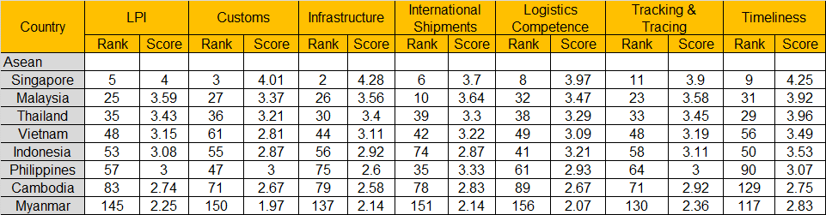

Sumber: Worldbank, 2014

Indonesia merupakan pasar potensial di kawasan Asean karena jumlah penduduk yang besar diantara negara-negara asean yang lain serta daya beli masyarakat Indonesia yang meningkat seiring dengan kebutuhan dan kegiatan ekonomi yang terus berkembang, hal ini dibuktikan pada gambar 1.2 dengan lalu lintas bongkar muat pelabuhan di Indonesia mencapai hampir 12 juta TEU’s pada tahun 2014, disusul dengan Malaysia 22 juta TEU’s per tahun dan Singapura 34 juta TEU’s per tahun.

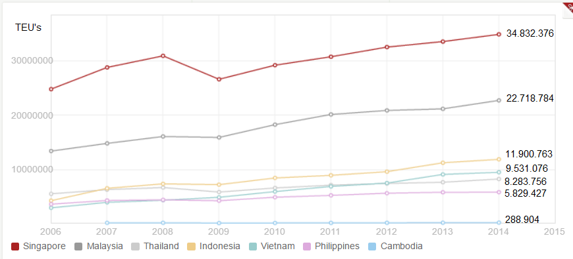

Sumber: Worldbank, 2014

Gambar 1.1 Lalu Lintas Bongkar Muat di Beberapa Pelabuhan di Asean yang Telah Diolah

Namun untuk menghadapi *Asean Economic Community* (AEC) 2015 masih dirasakan belum mampu secara signifikan memiliki daya saing yang optimal, khususnya di kawasan regional Asean. Faktor-faktor penyebab daya saing logistik nasional yang masih rendah dikarenakan belum adanya dukungan pembangunan infrastruktur transportasi yang optimal dalam mendukung sistem distribusi logistik nasional.

Kondisi transportasi darat, terutama jalan TOL, dirasakan terjadi *bottleneck*, terutama di kota-kota besar di Indonesia dan sudah tidak memadai lagi memiliki kapasitas muatan dalam skala distribusi mencapai *lead time,* yaitu distribusi logistik yang tepat waktu bagi pemenuhan kepuasan pelanggan. Sementara, untuk jenis transportasi kereta api, masih dominan hanya di Pulau Jawa, khususnya di jalur utara jawa yang sudah siap beroperasi *double track* dari Jakarta ke atau dari Surabaya. Untuk jalur selatan, dikawasan Jawa Timur belum sepenuhnya siap beroperasi *double track* karena proyek pembangunan belum 100% rampung. Demikian juga untuk transportasi udara terutama di kota-kota besar Indonesia juga mengalami *bottleneck*, terutama di bandar udara, yaitu terbatasnya jumlah *runway* jika dibandingkan dengan frekuensi arus penerbangan yang padat dengan tingkat resiko yang sangat tinggi bagi keselamatan dan keamanan distribusi logistik dan penumpang. Untuk Transportasi laut, dirasakan juga masih sangat tidak optimal. Selain karena terbatasnya jumlah kapal barang domestik untuk lalu lintas distribusi antar kepulauan di Indonesia, juga karena sebagian besar pelabuhan-pelabuhan Indonesia, terutama dalam hal infrastruktur pelabuhan, hanya terbatas untuk kapasitas bongkar muat volume kurang dari 4000 TEU’s dan belum dalam skala internasional, seperti di Malaysia dan Singapura yang sudah mampu mencapai volume bongkar muat mencapai 14.000 – 18.000 TEU’s. Kalaupun dalam skala internasional, masih terbatas untuk Pelabuhan Belawan di Medan, Tanjung Priok di Jakarta, Teluk Lamong di Tanjung Perak Surabaya, dan Makasar. Pelabuhan-pelabuhan tersebut masih dominan sebagai pelabuhan *Inbound*, yaitu untuk arus barang masuk dari kapal-kapal asing, terutama untuk kegiatan impor. Sedangkan Indonesia merupakan pasar potensial, dapat dilihat pada gambar 1.2Indonesia menepati posisi ketiga dalam hal lalu lintas kegiatan bongkar muat.

Jawa merupakan pulau yang memiliki jumlah penduduk terbesar jika dibandingkan dengan jumlah penduduk di pulau-pulau lain di Indonesia, yaitu mencapai 57% atau sekitar 142 juta jiwa dari seluruh jumlah penduduk di Indonesia yang berjumlah kurang lebih sekitar 250 juta jiwa (BPS, 2014). Jumlah penduduk yang besar ini merupakan jumlah permintaanyang besar pula dan memiliki potensi nilai ekonomi yang tinggi dalam skala nasional. Permintaan yang besar tersebut jika dipandang sebagai konsumen merupakan pasar kebutuhan yang tinggi, sehingga memerlukan adanya kecepatan dan ketepatan distribusi logistik dalam rangka peningkatan kesejahteraan masyarakat di seluruh Pulau Jawa, sehingga dapat menurunkan tingkat kesenjangan ekonomi antara kota-kota besar, seperti DKI Jakarta dan Surabaya, dengan daerah-daerah lain di dalam pulau Jawa.

Koridor Ekonomi Jawa sebagai *center of gravity* berpotensi untuk berkembang dalam rantai nilai dari ekonomi berbasis manufaktur ke jasa. Tema pengembangan Koridor Ekonomi Jawa diharapkan mampu memperkuat posisi Koridor Ekonomi Jawa sebagai “Pusat Pengembangan Industri dan Jasa Nasional” dan memberi efek positif bagi pengembangan Koridor lainnya, dan menjadi motor pertumbuhan nasional serta bertransformasi sebagai kekuatan ekonomi baru penopang ekonomi nasional.

Tabel 1.2 Proyek Infrastruktur Transportasi dalam MP3EI yang sudah selesai Di Koridor Jawa, Tahun 2014



Sumber : MP3EI, 2014

Persentase realisasi pelaksanaan MP3EI sektor infrastruktur di Koridor Ekonomi Jawa adalah sebesar 13,36% (berdasarkan jumlah proyek) atau 7,95% (berdasarkan realisasi investasi). Beberapa subsektor menunjukkan perkembangan yang sangat pesat, seperti subsektor energi, jalan, dan kereta api. Sedangkan subsektor perhubungan udara, perhubungan laut, perhubungan darat, SDA, permukiman, logistik, dan ICT, perkembangannya masih sangat kecil.

Salah satu upaya untuk membangun sistem distribusi logistik yang optimal yang dapat meningkatkan daya saing logistik nasional, adalah melalui pembangunan Sistem Pusat Logistik yang terintegrasi dengan infrastruktur transportasi darat, transportasi laut, dan transportasi udara, serta transportasi kereta api. Walaupun beberapa studi telah dilakukan dalam rangka mengoptimalkan sistem distribusi logistik nasional, khususnya di pulau Jawa, seperti adanya pembangunan gudang-gudang berikat di kawasan berikat nasional dan juga pembangunan pusat-pusat distribusi regional di berbagai daerah, khususnya di pulau Jawa, tetapi perkembangan terkini tentang kawasan gudang berikat dan Pusat Distribusi Regional tersebut masih belum dalam berjalan secara optimal dan memberi dampak yang signifikan bagi daya saing logistik nasional.

Gudang-gudang berikat di kawasan berikat nasional yang telah dibangun saat ini, masih dominan beroperasi hanya untuk komoditi bahan baku hasil impor dan, setelah diproduksi di Indonesia, dikembalikan lagi untuk kepentingan ekspor, sehingga tidak dirasakan secara signifikan bagi peningkatan kesejahteraan ekonomi, khususnya di pulau Jawa sebagai pasar konsumen terbesar di Indonesia. Sedangkan pengembangan Pusat Distribusi Regional (PDR) juga belum dapat berjalan secara optimal karena PDR-PDR tersebut, khususnya dipulau Jawa, belum terintegrasi dengan sistem transportasi multimoda.

Koridor Ekonomi Jawa, terdiri dari 5 Pusat Ekonomi, yaitu Jakarta, Bandung, Semarang, Yogyakarta, dan Surabaya. Dalam pusat ekonomi ini, terdapat 6 kegiatan utama yang dikembangkan, yaitu makanan-minuman, tekstil, perkapalan, alutsista, peralatan transportasi, dan telematika (MP3EI, 2014). Rencana lokasi pengembangan pusat logistik akan dilakukan dengan mempertimbangkan kriteria-kriteria, seperti jumlah penduduk, aksesibilitas dengan sistem transportasi dan dukungan moda transportasi yang ada.

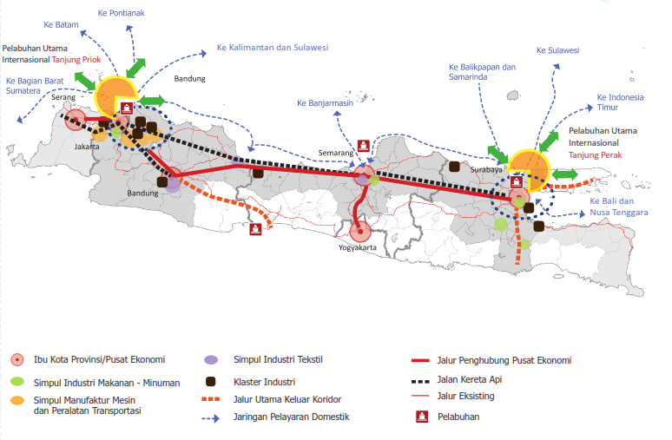

Sumber: MP3EI, 2014

Gambar 1.2 MP3EI Koridor Ekonomi Jawa

Keberadaan Pusat logistik dapat berfungsi sebagai kolektor (pusat konsolidasi) dan distributor sehingga penempatan pusat logistik menjadi bagian tak terpisahkan dari pertimbangan keberadaan dan kedekatan dengan infrastruktur trasnportasi multimoda dalam mendukung dan mengoptimalkan fungsi pusat logistik. Oleh karena itu, transportasi multimoda mempunyai peranan yang sangat penting dan strategis bagi pusat logistik serta untuk meningkatkan pertumbuhan ekonomi dan wilayah, bahkan bagi Negara Kesatuan Republik Indonesia yang terdiri dari beribu-ribu pulau.

Dari persoalan diatas dengan belum maksimalnya PDR yang ada, tidak dapat memenuhi kegiatan operasional logistik pendistribusian di Kawasan Ekonomi Koridor 2 Pulau Jawa yang berbanding dengan kebutuhannya. Maka dari itu perlu adanya pusat logistik di beberapa daerah di wilayah Pulau Jawa untuk menjadi pusat dari kegiatan logistik agar dapat menjalankan pendistribusikan ke antar wilayah di dalam propinsi, luar pulau, dan antar negara (ekspor/ impor). Lokasi pusat logistik di tiap wilayah harus berdasarkan beberapa kriteria yang mempertimbangkan aspek seperti dari lokasi yang strategis yaitu dekat dengan tempat pengiriman barang seperti bandara, pelabuhan dll, aspek keamanan lokasi, aksesibilitas transportasi, kepadatan lalu lintas, perijinan dan kesiapan dari pemerintah daerah untuk pengembangan lokasi tersebut. Tentunya dari beberapa aspek pertimbangan kriteria lokasi diatas perlu adanya beberapa ahli/ *expert* untuk mengetahui keadaan sebenarnya dari proses kegiatan logistik untuk pendistribusian dari alternatif-alternatif lokasi yang ada, seperti dari pihak pemerintah sebagai pembuat kebijakan, pihak pelaku usaha yang menjalankan kegiatan logistik pendistribusian barang dan peneliti di bidang logistik.

Kemudian dari alternatif-alternatif pusat logistiknya perlu dikelompokan sesuai dengan kemampuan pusat logistik tersebut yang sesuai dengan fungsinya seperti yang telah disebutkan yaitu pusat logistik yang khusus untuk mendistribusikan komoditi ke daerah lain/ negara, juga untuk menghubungkan antar tiap pusat logistik dengan kemampuan/ fungsi pusat logistiknya itu sendiri. Serta dari beberapa alternatif lokasi tersebut perlu diketahui infrastruktur pendukung transportasi untuk kegiatan pendistribusian seperti aksesibilitas dari lokasi yang terpilih tersebut memungkinkan untuk melakukan kegiatan pendistribusian yang baik dan dapat melakukan pendistribusian untuk beberapa jenis moda transportasi supaya dalam dalam pelaksanaanya dapat berjalan secara efisien.

* 1. **Perumusan Masalah**

Rumusan masalah yang ingin diangkat dari penelitian ini sebagai berikut :

1. Bagaimana menentukan rencana dari lokasi pusat logistikdi Wilayah Koridor 2 Pulau Jawa?
2. Bagaimana mengelompokan pusat logistik yang ada kedalam beberapa kelas?
3. Bagaimana dukungan moda transportasi terhadap pusat logistik yang terpilih?
   1. **Tujuan dan Manfaat Pemecahan Masalah**

Tujuan yang ingin dicapai dari penelitian ini adalah sebagai berikut :

1. Membuat usulan rencana lokasi pusat logistikdi Wilayah Koridor 2 yaitu Pulau Jawa
2. Memperoleh pusat logistikyang telah dikelompokan berdasarkan beberapa kelas.
3. Memperoleh keterpaduan dukungan multimoda terhadap pusat logistik.

Manfaat penelitian ini adalah sebagai berikut:

1. Memperoleh alternatif lokasi pusat logistikyang ada di Koridor 2 Pulau Jawa.
2. Diperolehnya pusat logistik yang telah dikelompokan berdasarkan kelas-kelas yang ada di Koridor 2 Pulau Jawa.
3. Diperolehnya keterpaduan moda transportasi terhadap pusat logistik.
   1. **Pembatasan Asumsi**

Beberapa batasan yang digunakan dalam penelitian ini adalah:

1. Cakupan wilayah yang diamati hanya terbatas untuk wilayah Koridor 2 Pulau Jawa.
2. Moda transportasi yang digunakan hanya truk, kapal laut, kereta api, pesawat terbang, dan multimoda.
3. Rencana pembangunan pusat logistik dikhususkan untuk komoditi di tiap-tiap daerah.

Sedangkan asumsi-asumsi yang digunakan dalam penelitian ini adalah:

1. Responden dan Wilayah untuk pengisi kuisioner dari wilayah Propinsi Jawa Tengah disatukan dengan Propinsi Daerah Khusus Yogyakarta.
2. Responden dan Wilayah untuk pengisi kuisioner dari wilayah Provinsi DKI Jakarta dan Banten sama.
   1. **Sistematika Penulisan Laporan**

Sistematika penulisan dalam laporan ini disusun sebagai berikut:

**Bab I : Pendahuluan**

Bab ini terdiri dari latar belakang dilakukannya penelitian, perumusan masalah, tujuan dan manfaat dari penelitian, pembatasan asusmsi, dan sistematika penulisan laporan.

**Bab II : Landasan Teori dan Tinjauan Pustaka**

Bab ini berisi tentang serangkaian teori yang digunakan sebagai dasar dalam penelitian untuk usulan pemecahan masalah yang akan dilakukan.

**Bab III : Usulan Pemecahan Masalah**

Berisi model yang menguraikan tentang model pemecahan masalah dan langkah-langkah pemecahan masalah yang digunakan untuk mengolah data pada bab pengumpulan dan pengolahan data.

**Bab IV : Pengumpulan dan Pengolahan Data**

Bab ini berisi tentang rekapitulasi data yang dihasilkan dalam penelitian serta pengolahan data untuk analisis lebih lanjut.

**Bab V : Analisis dan Pembahasan**

Bab ini berisi analisis dari hasil pengolahan data dan pembahasan dari hasil pengolahan data yang telah dilakukan.

**Bab VI : Kesimpulan**

Bab ini berisi hasil akhir yang menjawab tujuan penelitian berdasarkan pengolahan dan analisis data yang telah dilakukan serta memberikan gambaran kemungkinan penelitian-penelitian lanjutan dari topik yang dibahas dalam penelitian.